

**"Агроөнеркәсіптік кешен саласындағы дайындаушы ұйымдарды аккредиттеу" мемлекеттік көрсетілетін қызмет регламентін бекіту туралы**

***Күшін жойған***

Солтүстік Қазақстан облысы әкімдігінің 2019 жылғы 5 сәуірдегі № 78 қаулысы. Солтүстік Қазақстан облысының Әділет департаментінде 2019 жылғы 8 сәуірде № 5327 болып тіркелді. Күші жойылды - Солтүстік Қазақстан облысы әкімдігінің 2020 жылғы 12 ақпандағы № 30 қаулысымен

      Ескерту. Күші жойылды - Солтүстік Қазақстан облысы əкімдігінің 12.02.2020 № 30 (алғашқы ресми жарияланған күнінен кейін күнтізбелік он күн өткен соң қолданысқа енгізіледі) қаулысымен.

      "Қазақстан Республикасындағы жергілікті мемлекеттік басқару және өзін-өзі басқару туралы" Қазақстан Республикасының 2001 жылғы 23 қаңтардағы Заңының 27-бабы 2-тармағына және "Мемлекеттік көрсетілетін қызметтер туралы" Қазақстан Республикасының 2013 жылғы 15 сәуірдегі Заңының 16-бабы 3-тармағына сәйкес Солтүстік Қазақстан облысының әкімдігі ҚАУЛЫ ЕТЕДІ:

      1. Қоса беріліп отырған "Агроөнеркәсіптік кешен саласындағы дайындаушы ұйымдарды аккредиттеу" мемлекеттік көрсетілетін қызмет регламенті бекітілсін.

      2. Солтүстік Қазақстан облысы әкімдігінің мынадай қаулыларының күші жойылды деп танылсын:

      1) "Агроөнеркәсіптік кешен саласындағы дайындаушы ұйымдарды аккредиттеу" мемлекеттік көрсетілетін қызмет регламентін бекіту туралы" Солтүстік Қазақстан облысы әкімдігінің 2016 жылғы 12 мамырдағы № 153 қаулысының (2016 жылғы 21 маусымда "Әділет" Қазақстан Республикасы нормативтік құқықтық актілерінің электрондық түрдегі ақпараттық құқықтық жүйесінде жарияланды, Нормативтік құқықтық актілерді мемлекеттік тіркеу тізілімінде№ 3776 болып тіркелді) күші жойылды деп танылсын.

      2) "Агроөнеркәсіптік кешен саласындағы дайындаушы ұйымдарды аккредиттеу" мемлекеттік көрсетілетін қызмет регламентін бекіту туралы" Солтүстік Қазақстан облысы әкімдігінің 2016 жылғы 12 мамырдағы № 153 қаулысына өзгеріс енгізу туралы" 2019 жылғы 10 қаңтардағы № 4 қаулысының (2019 жылғы 17 қаңтарда Қазақстан Республикасы нормативтік құқықтық актілерінің электрондық түрдегі ақпараттық құқықтық жүйесінде жарияланды, Нормативтік құқықтық актілерді мемлекеттік тіркеу тізілімінде № 5196 болып тіркелді) күші жойылды деп танылсын.

      3. "Солтүстік Қазақстан облысы әкімдігінің ауыл шаруашылығы басқармасы" коммуналдық мемлекеттік мекемесі мыналарды Қазақстан Республикасының заңнамасында белгіленген тәртіпте қамтамасыз етсін:

      1) осы қаулыны "Қазақстан Республикасы Әділет министрлігінің Солтүстік Қазақстан облысының Әділет департаменті" республикалық мемлекеттік мекемесінде мемлекеттік тіркеуді;

      2) осы әкімдік қаулысын мемлекеттік тіркеген күннен бастап күнтізбелік он күн ішінде оның мемлекеттік және орыс тіліндегі қағаз және электрондық түрдегі көшірмесін Қазақстан Республикасы Әділет министрлігінің "Республикалық құқықтық ақпарат орталығы" шаруашылық жүргізу құқығындағы республикалық мемлекеттік кәсіпорнының филиалы - Солтүстік Қазақстан аймақтық құқықтық ақпарат орталығына ресми жариялау және Қазақстан Республикасы нормативтік құқықтық актілерінің эталондық бақылау банкіне қосу үшін жолдауды;

      3) осы қаулыны ресми жариялағаннан кейін Солтүстік Қазақстан облысы әкімдігінің интернет-ресурсында орналастыруды.

      4. Осы қаулының орындалуын бақылау Солтүстік Қазақстан облысы әкімінің жетекшілік ететін мәселелер жөніндегі орынбасарына жүктелсін.

      5. Осы қаулы оның алғашқы ресми жарияланған күнінен кейін күнтізбелік он күн өткен соң қолданысқа енгізіледі.

|  |  |
| --- | --- |
| *Солтүстік Қазақстан*  *облысының әкімі* | *Қ. Ақсақалов* |

|  |  |
| --- | --- |
|  | Солтүстік Қазақстан облысы әкімдігінің 2019 жылғы "05" сәуірдегі № 78 қаулысымен бекітілді |

**"Агроөнеркәсіптік кешен саласындағы дайындаушы ұйымдарды аккредиттеу" мемлекеттік көрсетілетін қызмет регламенті**

**1. Жалпы ережелер**

      1. "Агроөнеркәсіптік кешен саласындағы дайындаушы ұйымдарды аккредиттеу" мемлекеттік көрсетілетін қызмет регламенті (бұдан әрі – регламент) "Агроөнеркәсіптік кешен саласындағы дайындаушы ұйымдарды аккредиттеу" Қазақстан Республикасы Ауыл шаруашылығы министрінің 2015 жылғы 16 қарашадағы № 9-3/1001 бұйрығымен (Нормативтік құқықтық актілерді мемлекеттік тіркеу тізілімінде № 12439 болып тіркелді) бекітілген "Агроөнеркәсіптік кешен саласындағы дайындаушы ұйымдарды аккредиттеу" мемлекеттік көрсетілетін қызмет стандартын бекіту туралы" мемлекеттік көрсетілетін қызмет стандарты (бұдан әрі – стандарт) негізінде әзірленді.

      2. "Агроөнеркәсіптік кешен саласындағы дайындаушы ұйымдарды аккредиттеу" мемлекеттік көрсетілетін қызметті (бұдан әрі - мемлекеттік көрсетілетін қызмет) Солтүстік Қазақстан облысының жергілікті атқарушы органы (бұдан әрі – көрсетілетін қызметті беруші) осы регламентке 1-қосымшаға сәйкес көрсетеді.

      3. Өтінімді қабылдау және мемлекеттік қызметті көрсету нәтижесін беру "Азаматтарға арналған үкімет" мемлекеттік корпорациясы (бұдан әрі – Мемлекеттік корпорация) арқылы жүзеге асырылады.

      4. Мемлекеттік қызметті көрсету нысаны – қағаз түрінде.

      5. Мемлекеттік қызметті көрсету нәтижесі – агроөнеркәсіптік кешен саласындағы дайындаушы ұйымдар тізбесіне қосу және оны көрсетілетін қызметті берушінің интернет-ресурсында орналастыру.

      Мемлекеттік қызметті көрсету нәтижесін ұсыну нысаны – қағаз түрінде.

      Мемлекеттік қызмет заңды тұлғаларға (бұдан әрі – көрсетілетін қызметті алушы) тегін көрсетіледі.

      6. Жұмыс кестесі, Мемлекеттік корпорацияның өтінімдерді қабылдауы және нәтижелерін беруі – Қазақстан Республикасының еңбек заңнамасына және "Қазақстан Республикасындағы мерекелер туралы" 2001 жылғы 13 желтоқсандағы Қазақстан Республикасы Заңының 5-бабына сәйкес жексенбі және мереке күндерін қоспағанда, дүйсенбіден бастап сенбіні қоса алғанда, белгіленген жұмыс кестесіне сәйкес түскі үзіліссіз, сағат 9.00-ден 20.00-ге дейін.

      Мемлекеттік қызмет алдын ала жазылусыз және жеделдетілген қызмет көрсетусіз кезек күту тәртібімен көрсетіледі.

**2. Мемлекеттік қызметті көрсету процесінде көрсетілетін қызметті берушінің құрылымдық бөлімшелерінің (қызметшілерінің) іс-қимылы тәртібін сипаттау**

      7. Мемлекеттік қызметті көрсету үшін көрсетілетін қызметті алушы (не сенімхат бойынша оның өкілі) көрсетілетін қызметті берушіге стандартқа 1-қосымшаға сәйкес белгіленген нысан бойынша агроөнеркәсіптік кешен саласындағы дайындаушы ұйымдарды аккредиттеуге өтінім (бұдан әрі - өтінім) ұсынуы қажет.

      Заңды тұлғаны мемлекеттік тіркеу (қайта тіркеу) құжаттары туралы мәліметтерді көрсетілетін қызметті беруші "электрондық үкімет" шлюзі арқылы тиісті мемлекеттік ақпараттық жүйелерден алады.

      Егер Қазақстан Республикасының заңдарында өзгеше көзделмесе, Мемлекеттік корпорация қызметкері өтінімді қабылдағанда мемлекеттік қызметтерді көрсету кезінде ақпараттық жүйелерде қамтылған, заңмен қорғалатын құпияны құрайтын мәліметтерді пайдалануға көрсетілетін қызметті алушының жазбаша келісімін алады.

      Көрсетілетін қызметті алушы белгіленген нысанда өтінім берген кезде өтінімді қабылдау туралы қолхат өтінімнің Мемлекеттік корпорацияда қабылданғанын растайды.

      8. Мемлекеттік қызметті көрсету процесінің құрамына кіретін әрбір рәсімнің (іс-қимылдың) мазмұны, оның орындалу ұзақтығы:

      1) көрсетілетін қызметті беруші кеңсесінің қызметкері өтінішті тіркейді және көрсетілетін қызметті берушінің басшысына жібереді – 20 (жиырма) минут;

      2) көрсетілетін қызметті берушінің басшысы жауапты орындаушыны айқындайды, қарарды қояды және құжаттар топтамасын жауапты орындаушыға жолдайды – 3 (үш) сағат;

      3) көрсетілетін қызметті берушінің құрылымдық бөлімшесінің жауапты орындаушысы агроөнеркәсіптік кешен саласындағы дайындаушы ұйымдар тізбесіне қосу жолымен дайындаушы ұйымдарды есепке қоюды жүзеге асырады, облыстың жергілікті атқарушы органдарының интернет-ресурсында көрсетілген тізбенің орналастыруын қамтамасыз етеді – 2 (екі) жұмыс күні;

      4) кеңсе қызметкері хабарламаны тіркейді және Мемлекеттік корпорацияға жібереді – 20 (жиырма) минут.

      9. Келесі рәсімді (іс-қимылды) орындауды бастау үшін негіз болатын мемлекеттік қызмет көрсету бойынша рәсімнің (іс-қимылдың) нәтижесі:

      1) көрсетілетін қызметті алушының өтінішін тіркеу;

      2) көрсетілетін қызметті беруші басшысының қарары және көрсетілетін қызметті берушінің жауапты орындаушысын айқындау;

      3) жауапты орындаушы дайындаушы ұйымды аккредиттелген дайындаушы ұйымдардың тізбесіне қосады;

      4) мемлекеттік көрсетілетін қызметтің мәртебесі туралы хабарламаны тіркеу және Мемлекеттік корпорацияға жіберу.

**3. Мемлекеттік қызметті көрсету процесінде көрсетілетін қызметті берушінің құрылымдық бөлімшелерінің (қызметшілерінің) өзара іс-қимылы тәртібін сипаттау**

      10. Мемлекеттік қызметті көрсету процесіне қатысатын көрсетілетін қызметті берушінің құрылымдық бөлімшелерінің (қызметшілерінің) тізбесі:

      1) көрсетілетін қызметті берушінің кеңсе қызметкері;

      2) көрсетілетін қызметті берушінің басшысы;

      3) жауапты орындаушы.

      11. Әрбір рәсімнің ұзақтығын көрсете отырып, әрбір рәсімнің (іс-қимылдың) реттілігін сипаттау:

      1) көрсетілетін қызметті беруші кеңсесінің қызметкері өтінішті тіркейді және көрсетілетін қызметті берушінің басшысына жібереді – 20 (жиырма) минут;

      2) көрсетілетін қызметті берушінің басшысы жауапты орындаушыны айқындайды, қарарды қояды және құжаттар топтамасын жауапты орындаушыға жолдайды – 3 (үш) сағат;

      3) көрсетілетін қызметті берушінің құрылымдық бөлімшесінің жауапты орындаушысы агроөнеркәсіптік кешен саласындағы дайындаушы ұйымдар тізбесіне қосу жолымен дайындаушы ұйымдарды есепке қоюды жүзеге асырады, жергілікті атқарушы органдарының интернет-ресурсында көрсетілген тізбенің орналастыруын қамтамасыз етеді – 2 (екі) жұмыс күні;

      4) кеңсе қызметкері хабарламаны тіркейді және Мемлекеттік корпорацияға жібереді – 20 (жиырма) минут.

**4. Мемлекеттік қызметті көрсету процессінде "Азаматтарға арналған үкімет" Мемлекеттік корпорациямен және (немесе) өзге де көрсетілетін қызметті берушілермен өзара іс-қимыл тәртібін, сондай-ақ ақпараттық жүйелерді пайдалану тәртібін сипаттау**

      12. Мемлекеттік қызметті көрсету кезінде көрсетілетін қызметті берушінің және көрсетілетін қызметті алушының жүгіну тәртібі және рәсімдер (іс-қимылдар) реттілігінің тәртібін сипаттау:

      1) Мемлекеттік корпорацияның қызметкері құжаттар топтамасын қабылдайды, өтінішті тіркейді, көрсетілетін қызметті алушыға өтініштің қабылданғаны туралы талон береді және көрсетілетін қызметті берушінің басшысына береді – 10 (он) минут;

      Көрсетілетін қызметті алушы белгіленген нысанға сәйкес келмейтін өтінімді берген жағдайда Мемлекеттік корпорацияның қызметкері өтінімді қабылдаудан бас тартады және стандартқа 2-қосымшаға сәйкес өтінімдерді қабылдаудан бас тарту туралы қолхат береді – 5 (бес) минут.

      2) өтінішті толтыру дұрыстығын және құжаттар топтамасының толықтығын сақтаған кезде, Мемлекеттік корпорацияның қызметкері "Халыққа қызмет көрсету орталықтары үшін ықпалдастырылған ақпараттық жүйесі" ақпараттық жүйесінде өтінішті тіркейді, егер Қазақстан Республикасының заңдарында өзгеше көзделмесе, Мемлекеттік корпорациямен ұсынылған нысан бойынша мемлекеттік қызметті көрсету кезінде көрсетілетін қызметті алушы ақпараттық жүйелерде қамтылған заңмен қорғалатын құпияны құрайтын мәліметтерді пайдалануға көрсетілетін қызметті алушының жазбаша келісімін бередіжәне көрсетілетін қызметті алушыға тиісті құжаттардың қабылданғаны туралы қолхат береді – 15 (он бес) минут;

      3) Мемлекеттік корпорацияның қызметкері құжаттар топтамасын дайындайды және оны курьерлік немесе осы байланысқа басқа да уәкілетті арқылы көрсетілетін қызметті берушіге жібереді – 1 (бір) жұмыс күні;

      Өтінішті беру күні мемлекеттік қызметті көрсету мерзіміне кірмейді;

      4) көрсетілетін қызметті беруші құжаттар топтамасын Мемлекеттік корпорацияға тапсырған сәттен бастап мемлекеттік қызметті көрсету процесінде көрсетілетін қызметті берушінің құрылымдық бөлімшелерінің (қызметшілерінің) өзара іс-қимыл тәртібінің сипаттамасына сәйкес рәсімді (іс-қимылды) жүзеге асырады – 2 (екі) жұмыс күні;

      5) Мемлекеттік корпорацияның қызметкері тиісті құжаттарды қабылдау туралы қолхатта көрсетілген мерзімде көрсетілетін қызметті алушыға мемлекеттік қызметті көрсету нәтижесін береді – 15 (он бес) минут.

      Мемлекеттік қызметті көрсету процесінде рәсімдердің (іс-қимылдардың) реттілігін, көрсетілетін қызметті берушінің толық сипаттамасы құрылымдық бөлімшелерінің (қызметшілерінің) өзара іс-қимылдарының, сондай-ақ Мемлекеттік корпорациямен өзара іс-қимыл тәртібінің сипаттамасы осы регламентке 2-қосымшаға сәйкес мемлекеттік қызметті көрсетудің бизнес-процесстерінің анықтамалығында көрсетіледі.

**5. Мемлекеттік қызметті көрсетудің, оның ішінде Мемлекеттік корпорация арқылы көрсетудің ерекшеліктері ескеріле отырып қойылатын өзге де талаптар**

      13. Мемлекеттік қызметті көрсету орындарының мекенжайлары және анықтама қызметтерінің байланыс телефондары көрсетілетін қызметті берушінің және Қазақстан Республикасы Ауыл шаруашылығы министрлігінің www.moa.kz интернет-ресурсында, сондай-ақ Мемлекеттік корпорацияның www.gov4c.kz интернет-ресурсында орналастырылған.

      14. Мемлекеттік қызметті көрсету үшін күту және қажетті құжаттарды дайындау уақытына қызмет алушылар үшін жағдайлар жасалады (күтуге арналған креслолар, құжаттарды толтыруға арналған орындар қажетті құжаттардың тізбесі және оларды толтыру үлгілері бар стенділермен жарақталады).

      15. Көрсетілетін қызметті алушының мемлекеттік қызметті көрсету тәртібі туралы ақпаратты қашықтықтан қол жеткізу режимінде Мемлекеттік қызметтер көрсету мәселелері бойынша бірыңғай байланыс орталығы арқылы алуға мүмкіндігі бар.

      16. Мемлекеттік қызметті көрсету тәртібі туралы ақпаратты Бірыңғай байланыс орталығының 1414 телефоны арқылы алуға болады.

|  |  |
| --- | --- |
|  | "Агроөнеркәсіптік кешен саласындағы дайындаушы ұйымдарды аккредиттеу" мемлекеттік көрсетілетін қызмет регламентіне 1-қосымша |

**Көрсетілетін қызметті беруші**

|  |  |  |  |
| --- | --- | --- | --- |
| р/н № | Облыстың жергілікті атқарушы органы | Заңды мекенжайы | Жұмыс кестесі |
| 1 | 2 | 3 | 4 |
| 1 | "Солтүстік Қазақстан облысы әкімдігінің ауыл шаруашылығы басқармасы" коммуналдық мемлекеттік мекемесі | Солтүстік Қазақстан облысы, Петропавл қаласы, Парк көшесі, 57В | Көрсетілетін қызметті берушінің жұмыс кестесі – Қазақстан Республикасының еңбек заңнамасына сәйкес демалыс және мереке күндерін қоспағанда, дүйсенбіден бастап жұманы қоса алғанда, сағат 13.00-ден 14.30-ға дейін түскі үзіліспен сағат 9.00-ден 18.30-ға дейін |

|  |  |
| --- | --- |
|  | "Агроөнеркәсіптік кешен саласындағы дайындаушы ұйымдарды аккредиттеу" мемлекеттік көрсетілетін қызмет регламентіне 2-қосымша |

**Мемлекеттік корпорация арқылы "Агроөнеркәсіптік кешен саласындағы дайындаушы ұйымдарды аккредиттеу" мемлекеттік қызмет көрсету бизнес-процесстерінің анықтамалығы**

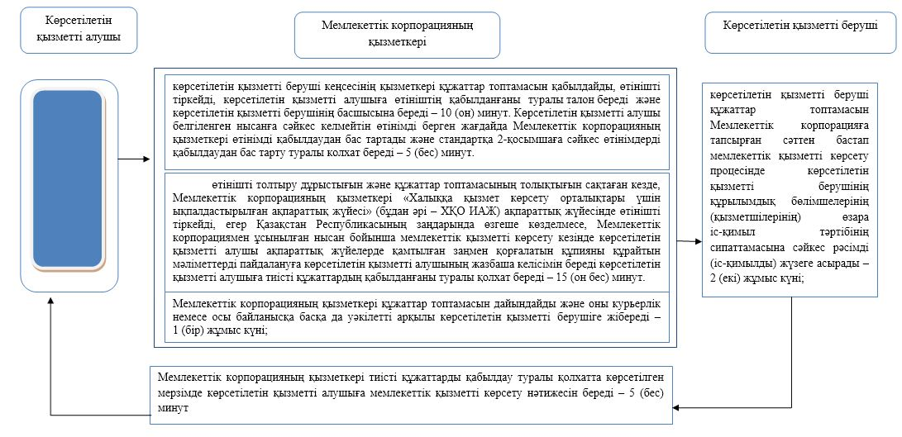

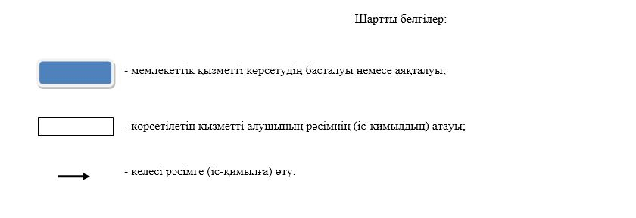

© 2012. Қазақстан Республикасы Әділет министрлігінің «Қазақстан Республикасының Заңнама және құқықтық ақпарат институты» ШЖҚ РМК